**中共南通市海门区人力资源和社会保障局党组**

海人社党组发〔2024〕15号



关于李丽等同志职务任免的通知

机关各科室、局属各单：

经研究决定：

李丽同志任南通市海门区人力资源和社会保障信息管理中心主任，免去其区人力资源和社会保障局办公室(政策法规科、行政服务科、执法监督科)副主任(副科长)(聘)职务；

朱海燕同志任南通市海门区职业技能鉴定中心主任，免去其 区职业技能鉴定中心副主任(主持工作)职务。

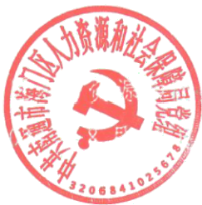中共南通市海门区人力资源和社会保障局党组 2024年8月19日